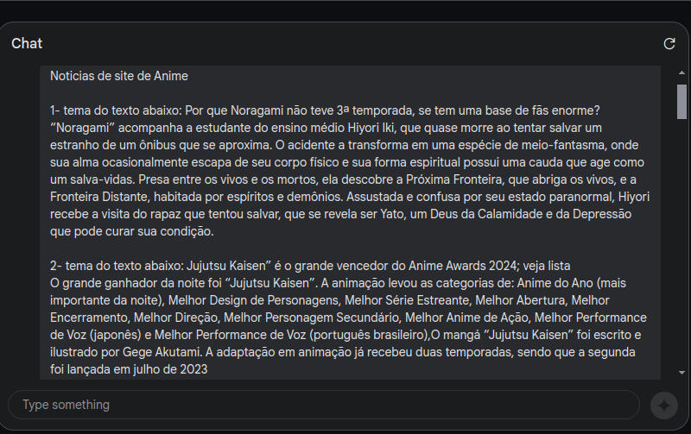
Notícias de Site de Anime - Temas:
Cancelamento de Noragami: O texto discute a falta de uma terceira temporada para o anime Noragami, apesar de sua grande base de fãs, e apresenta a premissa da história.

Sucesso de Jujutsu Kaisen: Este texto celebra a vitória de Jujutsu Kaisen no Anime Awards 2024, destacando os prêmios que recebeu e fornecendo informações sobre a obra.

Live-action de Naruto: A notícia informa sobre a produção de uma versão live-action de Naruto para o cinema, mencionando detalhes da produção e a história do anime.

Novo anime de One Piece na Netflix: Após o sucesso do live-action, a Netflix anuncia a produção de um novo anime de One Piece, mencionando o estúdio responsável e a longa história do anime original.

Bilheteria de Dragon Ball Super: Super Hero: O texto destaca o sucesso de bilheteria do filme Dragon Ball Super: Super Hero nos EUA, superando expectativas e arrecadando uma quantia significativa.

Novos animes na Netflix em 2024: A notícia lista animes que chegarão à Netflix em 2024, incluindo títulos populares e um live-action recente.

Morte de Akira Toriyama (FALSO): Este texto (FALSO) lamenta a morte de Akira Toriyama, criador de Dragon Ball, o que não aconteceu até Novembro de 2023.

Prêmio para "O Menino e a Garça": O texto celebra a vitória do filme "O Menino e a Garça" do Studio Ghibli no Globo de Ouro, descrevendo a trama e a importância do prêmio.

Polêmica do Quimono na China: A notícia discute o caso de uma fã de anime que foi interrogada pela polícia na China por usar um quimono, gerando debate sobre nacionalismo.

Animes subestimados: O texto aborda o debate sobre animes que inicialmente parecem pouco promissores, mas surpreendem positivamente, incentivando a exploração de obras diversas.

Lado Sombrio da Indústria de Idols: O texto expõe os problemas enfrentados pelas idols japonesas, incluindo transtornos mentais, assédio e pressão estética, com base em uma pesquisa realizada pela Tsugisute.

O tema verdadeiro era: Cada vez mais Idols sofrem de problemas mentais

Resposta do Google IA Studi:Lado Sombrio da Indústria de Idols:

